# **KARADENİZ TEKNİK ÜNİVERSİTESİ**

# **MÜHENDİSLİK FAKÜLTESİ**

**BİLGİSAYAR MÜHENDİSLİĞİ BÖLÜMÜ**



**ÖDEV RAPORU BULANIK MANTIK**

**ÖĞRENCİ**

**314040 Durmuş YAŞAR**

**(II. ÖĞRETİM)**

**DERS SORUMLUSU**

**Prof. Dr. İsmail H. ALTAŞ**

**ÖNSÖZ**

Bulanık mantık dersi ile beraber bulanık mantık temel ilkelerini ve uygulamaları için gerekli alt yapıyı ve bunun yanında control sistemlerinin mantığı ve işleyişi hakkında bilgi sahibi olmamı sağlamıştır. Bulanık Manatık dersi ile bana bilgi aktaran sayın Prof. Dr. İsmail H. ALTAŞ hocama teşekkür ederim.

**ÖZET**

Bulanık Mantık dersi kapsamında verilen projede 2 girişe sahip (x1, x2) ve tek çıkışa (y) sahip olan sistemde çıkıştaki değişimi denetimli bir sistemde ve denetimsiz bir sistemde farklı referans giriş değeri ve bitiş zamanı vererek yorumlamaya çalıştım.

### İÇİNDEKİLER

ÖNSÖZ..............................................................................................................................................i

ÖZET…….........................................................................................................................................ii

İÇİNDEKİLER..................................................................................................................................iii

1.Kısım I-Sistemin Denetimsiz Simülasyonu………........................................................................5

1.1. Giriş ............................................................................................................................................5

1.2. Sistemin Simülasyonu ................................................................................................................5

1.3. Simülasyonun Gerçeklenmesi Ve Sonuçlar ...............................................................................5

1.4. Sonuçlar......................................................................................................................................7

2. Kısım II-SİSTEMİN BULANIK MANTIK DENETLEYİCİ İLE KONTROLÜ.........................7

2.1. Giriş ............................................................................................................................................7

2.2. Tasarım........................................................................................................................................7

2.3. Simülasyonun Gerçeklenmesi Ve Sonuçlar................................................................................7

2.4. Değerlendirme ............................................................................................................................9

1. **KISIM I – Sistemin denetleyicisiz Simülasyonu** 
   1. **– Giriş**

% **SISTEM 126 -** dogrusal bir sistem

%*******************************************

clear; clg; clc % Hafizayi ve ekrani temizle

A=[ -1.1 -1

1 0 ];

B=[1; 0]; C=[ 1 0 ]; D=0;

% initials for simulation

x10=0; x20=0; u1=1; u2=1; dt=0.01;

tend=5; t0=0;

k=1; % k is dimension counter.

%*******************************************

Bu kısımda verilen veriler başlangıç değerlerini ve çıkış denklemi için gerekli verileri vermektedir.

* 1. **– Sistem Simülasyonu**

Projede Sistem similasyonunu gerçekleştirirken limiter, üçgen fonksiyonlarından ve runge-kutta yöntemi kullanılarak elde edilmiştir.

* 1. **– Simülasyonun gerçeklenmesi ve Sonuçlar**

Proje kapsamında ilk olarak verilen değerlerin denetimsiz bir sistemde gerçeklenmesini inceledim. Runge fonksiyonununda denetimsiz olarak ayarlayıp. Değerler verdim.

Denetimsiz kod satırı : [x] = runge (A,B,U0,x0,dt); %94.satır

I.Örnek (Denetimsiz)

Referans girdisi verisi : 2.5

Similasyon bitiş zamanı : 10

Çıkış grafiği : Şekil-1

II.Örnek(Denetimsiz)

Referans girdisi verisi : 3

Similasyon bitiş zamanı : 20

Çıkış grafiği : Şekil-2

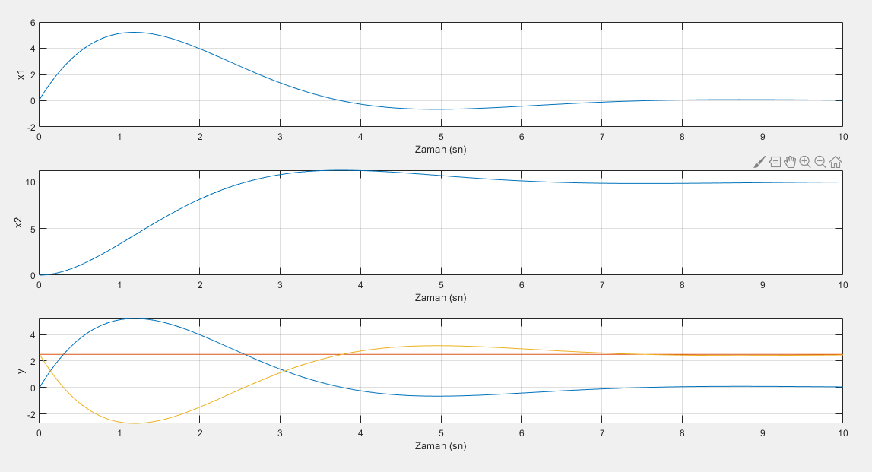

Şekil-1

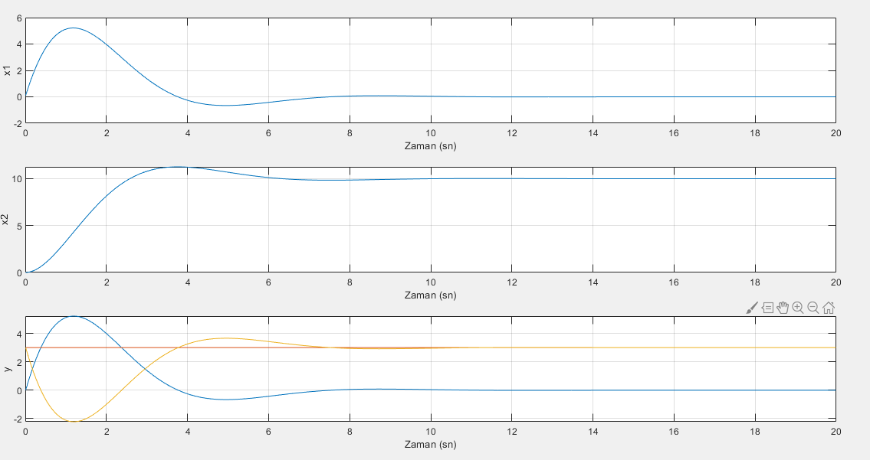

Şekil-2

Denetimsiz sistem de seçeceğimiz x değeri denetimli sistemde kullanacağımız x değeri olacaktır. Grafiklere baktığımız zaman 2 örnekte de x1 değeri negatife giderken x2 değeri pozitife gitmektedir.X değeri referans değerine doğru hangi girişten gittiğini incelediğimizde x2 değeri referans değerini gittiği için x2 değeri seçilir.

* 1. **– Sonuçlar**

Denetleyicinin bulunmadığı sistemlerde girişten gelen x değerinin denetleyicinin

üzerine oturmadığını göründü bunun sebebi ise sistemimizin kararsız bir yapıya sahip olmasıdır. Sistemin kararlı bir yapıya sahip olması için sistemimize denetleyici eklememiz gerekiyor.

1. **KISIM II – Sistemin Bulanık Mantık Denetleyici ile Kontrolü** 
   1. **Giriş**

Sistemiz 2 girişe sahip olup bu sistemdeki giriş değerlerimin kararlı hale gelmesi gerekiyor. Bulanık mantık denetleyicisi giriş değerimi bir sisteme verildiğindem çıkış değerimin içindeki denetleyici sistem ile referansa gelmesini sağlar.

* 1. **Tasarım**

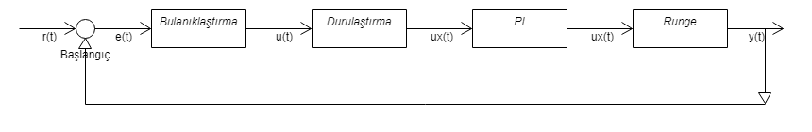

* 1. **Simülasyonun gerçeklenmesi ve Sonuçlar**

Projemizin bu kısmında ise denetimli bir siteme girişleri veridiğimiz zaman

sonucun ne olacağını inceliyoruz . Kodumuzda ufak bir değişiklik yaparak sistemimizi denetimli hale getiriyoruz.

Denetimli kod satırı : [x] = runge (A,B,UU0,x0,dt); %94.satır

I.Örnek (Denetimli)

Referans girdisi verisi : 2.5

Similasyon bitiş zamanı : 10

Çıkış grafiği : Şekil-3

II.Örnek(Denetimli)

Referans girdisi verisi : 3

Similasyon bitiş zamanı : 20

Çıkış grafiği : Şekil-4

Grafikte y çıkış grafiğinde çıkış değerim kırmızı, denetleryici mavi, hata ise sarı çizgi ile ifade edilmektedir. Hatanın hesaplanması denetleyici çıkışından referans değeri çıkartılarak elde edilir

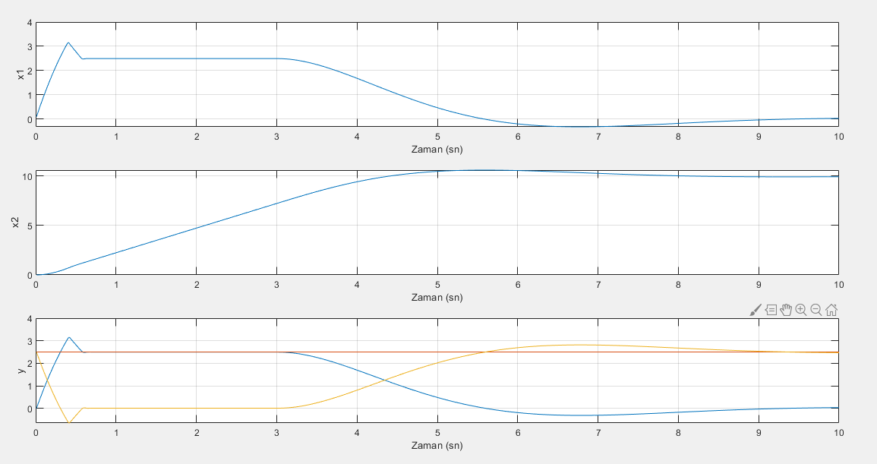

Şekil-3

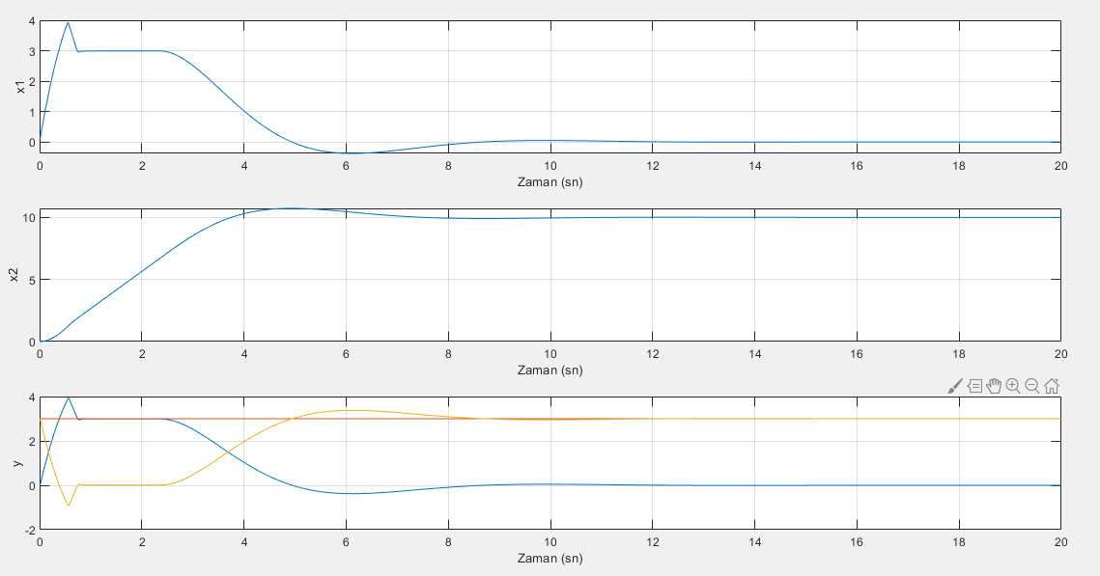

Şekil-4

İki şekilde incelendiği zaman x1 değeri belli bir süre referans değeri üzerinde kararlı durumda kaldıktan sonar kararlı durumdan çıkarak kararsızlık sergiliyor

Şekil 5.0

Referans giriş değerimi 1,simülasyon bitiş zamanını 10 olarak verdim ve çıktım aşağıdaki gibi oldu.Sitemin en kararlı hali bu grafik oldu.Sistemdeki y değerim hiç aşma olmadan direkt referans değerime oturmuş oldu.

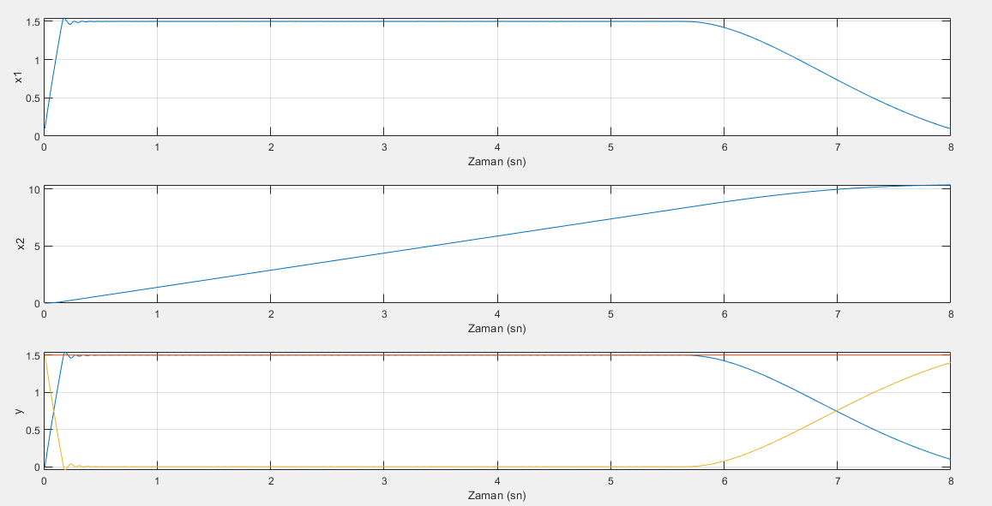

Şekil-5

Şekil-5’te son örnek olarak Referans girdisi verisi : 1.5, Similasyon bitiş zamanı : 8 girdiğimiz zaman daha net bir şekilde görülüyor ki sitem x1 maksimum kaldığı sürece kararlı kalıp sonar kararsız bir sistem olarak devam etmektedir ve hata da ters orantılı olarak x1 mininmuma doğru indikçe artmaktadır.

* 1. **Değerlendirmeler**

Sistemimizde denetleyici kullandığımız zamanda denetleyicisiz siteme göre x1’e bağlı olarak maksimum kaldığı sürece kararlı kalıp x1 maksimum olmadığı noktada kararsızlaşmaktadır.